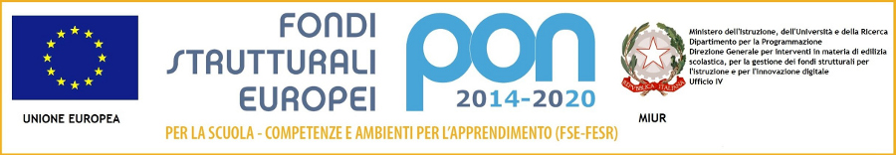

Ministero dell’Istruzione, dell’Università e della Ricerca
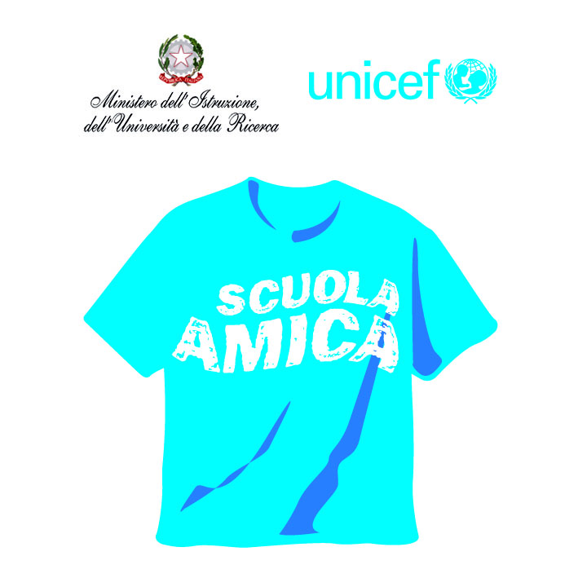
ISTITUTO COMPRENSIVO VIA NOVARIA - VILLANTERIO
Via Novaria, 3 - 27019 - VILLANTERIO (PV) - CF: 90007680185
Tel. 0382/974008
E-mail Segreteria: pvic813007@istruzione.it - PEC: pvic813007@pec.istruzione.it
E-mail Dirigente Scolastico: dirigente@icvillanterio.edu.it

REFERENTI COVID DI PLESSO
GARLASCHELLI – DADA |  | Prim. Copiano
ALOTTO – FAGA |  | Prim. Gerenzago
DELLEDONNE – CODECA’ |  | Prim. Inverno
RANCATI – ROSSETTI |  | Prim Magherno
FORTE – RE |  | Prim. Marzano
GANDOLFI – D’OCA |  | Prim. Miradolo
LOSAPIO – IUORIO |  | Prim. Villanterio
RIZZI – BONIZZONI |  | Prim. Vistarino
SANTORO – POLIDORO |  | Sec. Villanterio
GAMBETTINO – UGGEì |  | Sec. Miradolo
RONCHI – BUTTINI |  | Sec. Magherno

